Relatório da Aplicação EMEL Park

Introdução

Este relatório descreve as principais funcionalidades do aplicativo EMEL Park em Lisboa, focando nos fluxos de usuário desde o ecrã inicial até a seleção de um destino e estacionamento. O aplicativo foi projetado para auxiliar condutores a encontrar estacionamentos convenientes em Lisboa, fornecendo informações úteis e navegação em tempo real. As funcionalidades abrangidas por este relatório foram divididas em três ecrãs distintos: Ecrã Inicial, Ecrã ao Preencher a Barra de Pesquisa e Ecrã com o Destino Selecionado.

Mapa Aplicacional

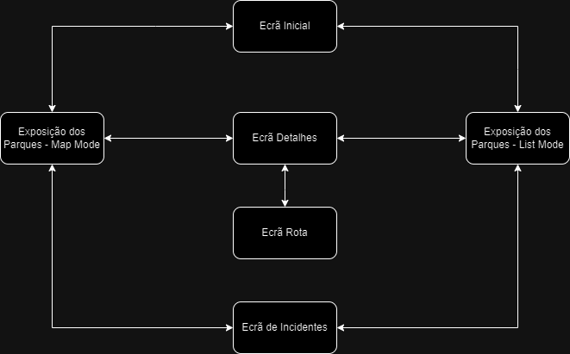

Ecrã inicial:

User Story 1: Pesquisar Estacionamento

Como um condutor que procura estacionamento em Lisboa,

Eu gostaria de ver um mapa na tela inicial,

Para que eu possa visualizar a minha localização atual e os estacionamentos próximos.

User Story 2: Pesquisar por Localização Específica

Como um condutor que tem um destino específico em mente,

Eu gostaria de poder usar a barra de pesquisa no mapa,

Para que eu possa inserir o meu destino e ver os estacionamentos próximos a essa localização.

User Story 3: Visualizar Detalhes do Estacionamento

Como um condutor interessado em estacionar em um local específico,

Eu gostaria de tocar em um estacionamento no mapa,

Para que eu possa ver detalhes, como preços, horários de funcionamento e avaliações de outros usuários.

User Story 4: Filtrar Estacionamentos

Como um condutor que procura estacionamento com requisitos específicos,

Eu gostaria de poder filtrar os resultados,

Para que eu possa encontrar estacionamentos que atendam às minhas necessidades, como estacionamentos com segurança 24 horas ou com pontos de recarga elétrica.

User Story 5: Obter Direções para o Estacionamento

Como um condutor que decidiu estacionar em um local,

Eu gostaria de poder obter direções para esse estacionamento,

Para que eu possa ser guiado até lá a partir da minha localização atual.

Ecrã ao preencher barra de pesquisa:

User Story 1: Lista de Estacionamentos Próximos

Como um condutor que pesquisou um destino específico,

Eu gostaria de ver uma lista de estacionamentos próximos ao meu destino,

Para que eu possa escolher facilmente um estacionamento adequado.

User Story 2: Ordenar por Distância

Como um condutor que deseja encontrar o estacionamento mais próximo do destino,

Eu gostaria que a lista de estacionamentos esteja ordenada por distância,

Para que eu possa identificar rapidamente o estacionamento mais conveniente.

User Story 3: Visualizar Detalhes do Estacionamento

Como um condutor interessado em um estacionamento específico da lista,

Eu gostaria de selecionar em um estacionamento da lista,

Para que eu possa ver detalhes como preços, avaliações e horários de funcionamento.

User Story 4: Filtrar por Tipo de Estacionamento

Como um condutor com preferências específicas de estacionamento,

Eu gostaria de poder filtrar os resultados por tipo de estacionamento, como estacionamentos cobertos, ao ar livre ou com serviços adicionais,

Para que eu possa encontrar o estacionamento que atenda às minhas necessidades.

User Story 5: Obter Direções para o Estacionamento Selecionado

Como um condutor que escolheu um estacionamento da lista,

Eu gostaria de poder obter direções para esse estacionamento,

Para que eu possa ser guiado até lá a partir do meu destino atual.

User Story 6: Ver Informações de Disponibilidade de Vagas

Como um condutor que deseja escolher um estacionamento com base na disponibilidade de vagas,

Eu gostaria de ver informações em tempo real sobre a disponibilidade de vagas em cada estacionamento da lista,

Para que eu possa escolher um estacionamento com vagas disponíveis.

Ecrã com o destino selecionado:

User Story 1: Visualizar Rota no Mapa

Como um condutor que selecionou um estacionamento,

Eu gostaria de ver a rota no mapa,

Para que eu possa seguir a navegação até o estacionamento de forma clara e eficaz.

User Story 2: Tempo de Chegada Estimado

Como um condutor que está seguindo a rota para o estacionamento,

Eu gostaria de ver o tempo de chegada estimado,

Para que eu possa planejar minha chegada com antecedência.

User Story 3: Distância Restante

Como um condutor em direção ao estacionamento,

Eu gostaria de ver a distância restante até o meu destino,

Para que eu possa monitorar o progresso da minha viagem.

User Story 4: Visualizar Avaliações do Estacionamento Selecionado

Como um condutor que escolheu um estacionamento,

Eu gostaria de ver avaliações e comentários de outros usuários sobre o estacionamento selecionado,

Para que eu possa ter uma ideia da qualidade e experiência geral ao estacionar neste local.

User Story 5: Visualizar Informações de Contato do Estacionamento Selecionado

Como um condutor que escolheu um estacionamento,

Eu gostaria de acessar informações de contato do estacionamento, como número de telefone ou e-mail,

Para que eu possa entrar em contato com o estacionamento em caso de dúvidas ou problemas durante a minha visita.

User Story 6: Opção de Navegação Alternativa

Como um condutor que deseja mais opções de rota,

Eu gostaria de ter a opção de escolher entre diferentes rotas para o estacionamento,

Para que eu possa selecionar a rota que melhor se adapte às minhas preferências ou condições de tráfego.

User Story 7: Visualizar Preços de Estacionamento

Como um condutor que deseja estar ciente dos custos de estacionamento,

Eu gostaria de ver informações sobre os preços de estacionamento no estacionamento selecionado,

Para que eu possa planejar meu orçamento com antecedência e tomar decisões informadas.

Conclusão

O aplicativo EMEL Park em Lisboa oferece uma ampla gama de funcionalidades que facilitam aos condutores a busca por estacionamentos convenientes. Desde o ecrã inicial, onde os usuários podem visualizar a localização atual e estacionamentos próximos, até o ecrã com o destino selecionado, que fornece navegação em tempo real e informações detalhadas, o aplicativo visa melhorar a experiência de estacionamento em Lisboa. As user stories apresentadas neste relatório foram projetadas para atender às necessidades dos condutores e garantir que eles tenham informações claras e relevantes durante todo o processo de estacionamento.